电子签名流程（商事签）指引手册

电子签名
申请人如果选择了“无纸化电子签名模式”，窗口预核对通过后，系统会给申请人发送短信，通知相关人员去粤商通>>商事签，进行电子签名。
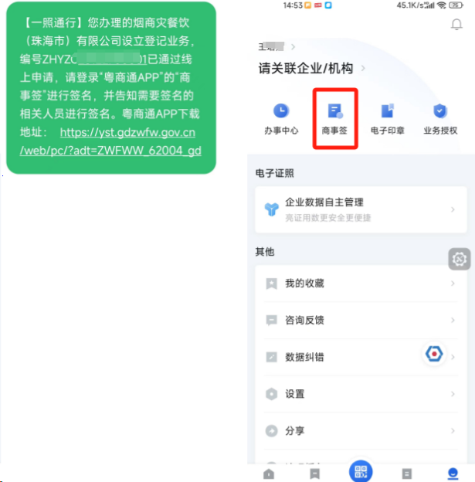
点击商事签进去，找到签署任务，可以看到签名的企业名称及签署有效期为6个月
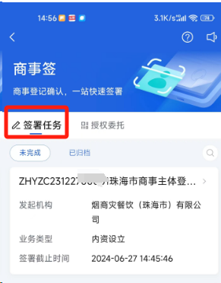
点击任务后，进入签署任务详情，点击“签署”进行电子签名，底部还可以查看其他人签名情况
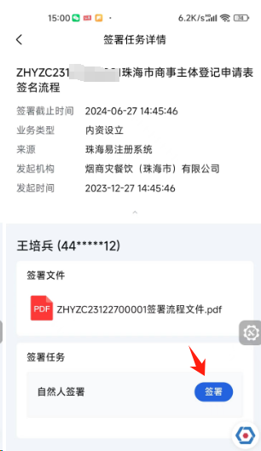
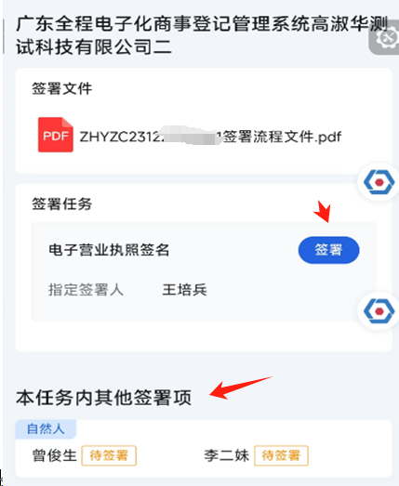
自然人签署
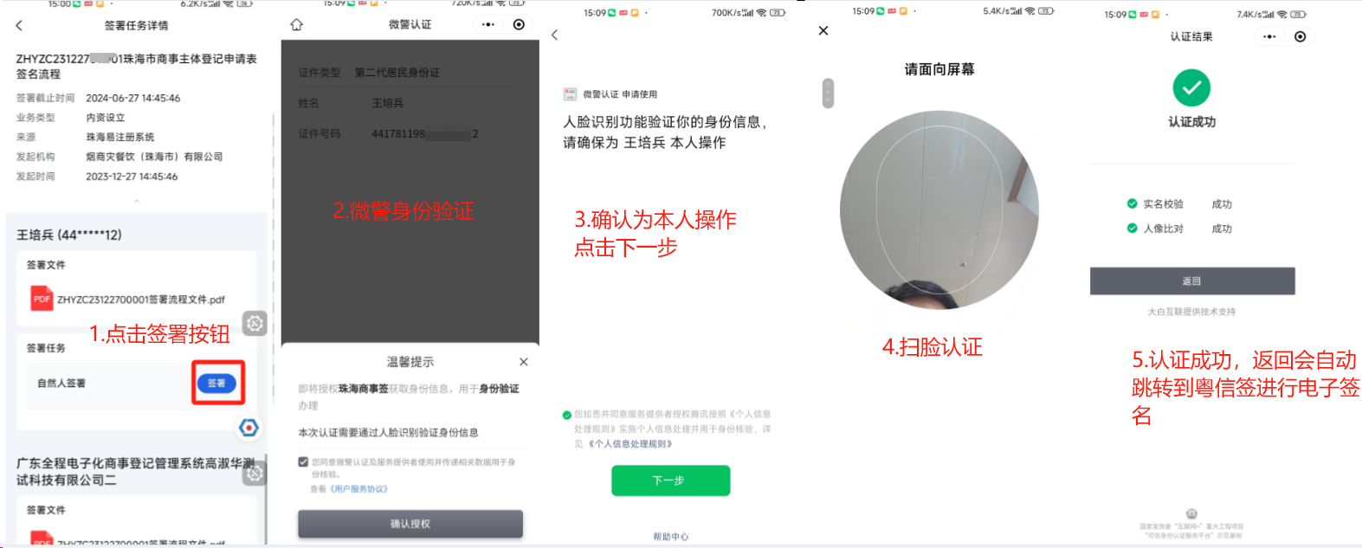
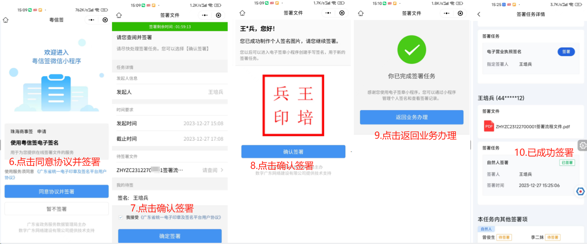
法人签署
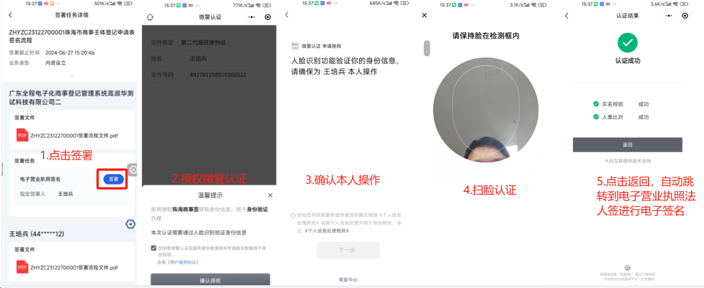
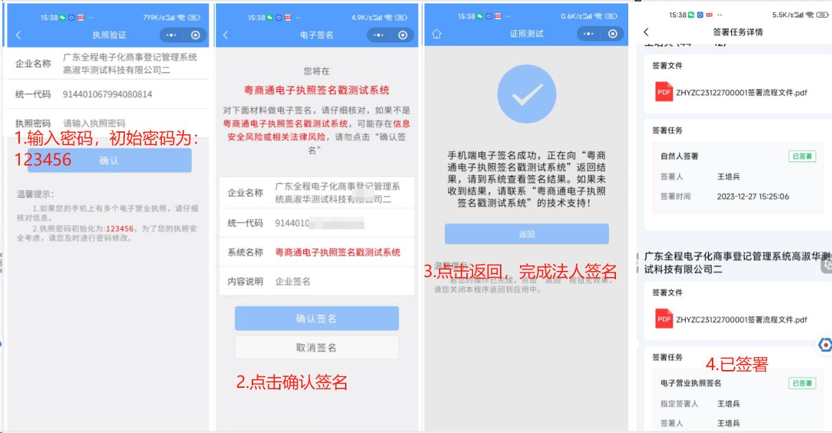

商事签文书更改
- 住所（经营场所）申报表文书不需要进行电子签名
- 签署页上的电子签名统一在下一页进行电子签名，并获取认证照片
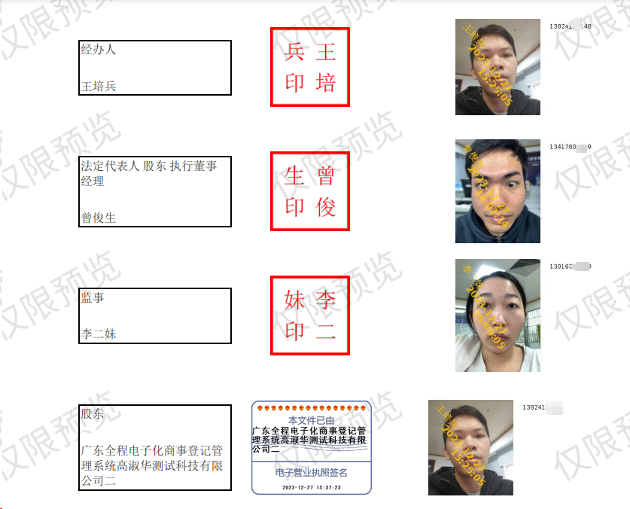
- 所有人签名结束，窗口查看签名文件无误即可推送到准入系统
